ひらがな・カタカナテスト 実施マニュアル
- 準備物
評価を行う際には下記のものを用意してください。
No. | 名称 | 必要数 | 用途 | 備考
1 | ひらがなテスト用紙 | 1 | ひらがなが書けるか判定します。 | 虫食い問題10問  ディクテーション3問
2 | カタカナテスト用紙 | 1 | カタカナが書けるか判定します。 | 虫食い問題10問  ディクテーション3問
3 | 机 | 1 | テストを置きます。
4 | 椅子 | 2 | 学習者とテスターが座ります。
5 | タイマー付き時計 | 1 | テスターが時間を測ります。
6 | マニュアル | 1 | 本紙です。ディクテーション用の語彙が載っています。

- 当日の流れ
- 準備
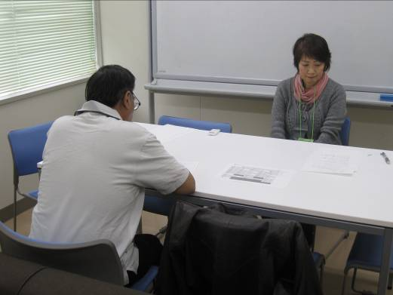
学習者とテスターが向かい合うように机、椅子を並べてください。会場は下記のとおりにセッティン
グしてください。
テスト用紙

マニュアル

椅子

学習者
テスター
椅子

時計

机

※イメージ
2）実施
評価は下記の手順で実施してください。
- 学習者と対面で座ります。ひらがなテスト・カタカナテストを一緒に渡してください。最初は2分間の虫食い問題です。下記のとおりテストの開始を告げてください。テスターは時間を測ってください。
「今からテストをはじめます。ひらがなとカタカナを書いてください。時間はひらがなとカタカナ 全部で2分です。どうぞはじめてください」
- 2分経過後、テストの終わりを告げてください。
「はい、終わりです」
- 次にディクテーションを行います。下記のとおりテストの開始を告げてください。下記の語彙例からひらがな・カタカナ語彙を3語ずつ選び、ディクテーションを行ってください。
ひらがなディクテーション語彙例
おみせ くるま くみたて しごと ぶひん ふりょうひん ざんぎょう
カタカナディクテーション語彙例
マスク カメラ シフト パート プレス リーダー チェック エレベーター

「今から、3回言います。聞いて書いてください。ひらがなを書いてください」
「1番です。（ここです。） ○○ 5秒後 ○○ 5秒後 ○○」
「2番です。（ここです。） □□ 5秒後 □□ 5秒後 □□」
「3番です。（ここです。） △△ 5秒後 △△ 5秒後 △△」
「今から、3回言います。聞いて書いてください。カタカナを書いてください。」
「1番です。（ここです。） ○○ 5秒後 ○○ 5秒後 ○○」
「2番です。（ここです。） □□ 5秒後 □□ 5秒後 □□」
「3番です。（ここです。） △△ 5秒後 △△ 5秒後 △△」
- 下記のとおりテストの終了を示し、テスト用紙を回収してください。
「これで、ひらがなとカタカナのテストは終わりです」

3）採点
ひらがな・カタカナテストの配点は下記のとおりです。採点をしてテスト用紙に点数を記入してください。
種類 | 配点 | 小計  （合計100点） | 備考
ひらがな虫食い問題 | 2点×10問 | 20点
カタカナ虫食い問題 | 2点×10問 | 20点
ひらがなディクテーション | 10点×3問 | 30点 | 1単語で1文字の間違いは－5点  2文字以上のまちがいは0点
カタカナディクテーション | 10点×3問 | 30点 | 1単語で1文字の間違いは－5点  2文字以上のまちがいは0点

